SKRIPSI

PENGARUH MASSAGE DENGAN TEHNIK EFFLEURAGE TERHADAP KENYAMANAN PASIEN IMOBILISASI
DI RUMAH SAKIT KATOLIK BUDI RAHAYU BLITAR Diajukan guna memperoleh gelar Sarjana Keperawatan

ARTISARI TRI MULYONO NIM : 1512038
Program Studi Pendidikan Ners

SEKOLAH TINGGI ILMU KESEHATAN PATRIA HUSADA BLITAR
2017

LEMBAR PERSETUJUAN

Judul

Ditulis oleh

NIM

Program Studi
: Pengaruh Massage Dengan Tehnik Ejfieurage Terhadap Kenyamanan Pasien Imobilisasi Di Rumah Sakit K.atolik Budi Rahayu Blitar
: Artisari Tri Mulyono

: 1512038

: Pendidikan Ners

Perguruan Tinggi : Seko1ah Tinggi Ilmu Kesehatan Patria Husada Blitar

Te1ah disetujui untuk dilakukan Ujian Skripsi pada tanggal 6 Juli 2017.

Blitar, 4 Juli 2017

Pembimbing 1
qf&-
Thatit Nmmawati, S.Si., MKes
NIK. 180906042
Sandi Alfa Wiga Arsa, S.Kep.Ns
NIK. 180906053

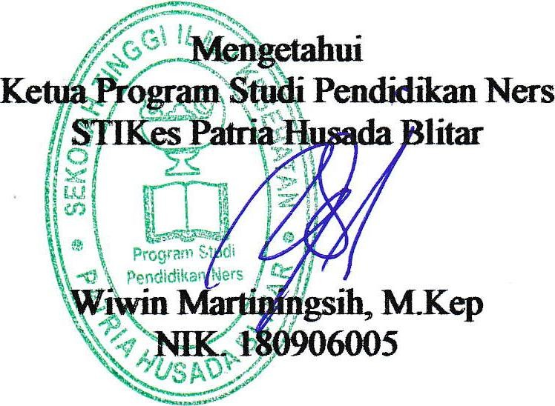

m

LEMBARPENGESAHAN

Judul
: Pengaruh Massage Dengan Tehnik Effieurage Terhadap

Kenyamanan Pasien Imobilisasi Di Rumah Sakit Katolik

Budi Rahayu Blitar

Ditulis oleh : Artisari Tri Mulyono

NIM : 1512038

Program Studi : Pendidikan Ners

Perguruan Tinggi : Sekolah Tinggi Ilmu Kesehatan Patria Husada Blitar

Telah diuji dalam Sidang Ujian yang dilaksanakan pada tanggal 6 Juli 2017

Ketua Penguji

Anggota Penguji

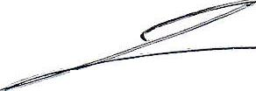Zaenal Fanani, SKM., M.Kes

1. Thatit Nurmawati, S.Si., M.Kes

2. Sandi Alfa Wiga Arsa, S.Kep.Ns

3. Ns. Yulistiana Rudianti, M.Kep

IV
.................................. ·.

·····-�--

UCAPAN TERIMA KASIH

Dengan mengucapkan puji syukur kehadirat Tuhan Yang Maha Esa, atas segala rahmat dan karunia-Nya, penulis dapat menyelesaikan skripsi yang berjudul “Pengaruh Massage Dengan Tehnik Effleurage Terhadap Kenyamanan Pasien Imobilisasi Di Rumah Sakit Katolik Budi Rahayu Blitar”.

Dalam penyusunan skripsi ini, penulis banyak mendapatkan bimbingan dan arahan dari berbagai pihak. Oleh karena itu penulis mengucapkan terimakasih kepada:

1. Basar Purwoto, S.Sos, M.Si, selaku Ketua Sekolah Tinggi Ilmu Kesehatan
(STIKes) Patria Husada Blitar
2. Wiwin Martiningsih, S.Kep, Ns, M.Kep. selaku Ketua Program Studi S1
Keperawatan STIKes Patria Husada Blitar
3. Thatit Nurmawati, S.Si., M.Kes. selaku dosen pembimbing 1 yang telah memberikan bimbingan dan arahan dalam penyusunan skripsi ini
4. Sandi Alfa Wiga Arsa, S.Kep.Ns. selaku dosen pembimbing 2 yang telah memberikan bimbingan dan arahan dalam penyusunan skripsi ini
5. Zaenal Fanani, SKM., M.Kes. selaku ketua penguji yang telah memberikan arahan dan masukan dalam penyusunan skripsi ini
6. Sr. Devina SSpS. (Ns. Yulistiana Rudianti, M.Kep) selaku penguji lahan yang telah memberikan arahan dan masukan yang bersifat membangun dalam penyusunan skripsi ini
7. Sr. Martina SSpS. DHSM. selaku Ketua Yayasan Rumah Sakit Budi Rahayu yang telah memberikan kesempatan penulis untuk melanjutkan pendidikan di STIKes Patria Husada Blitar
8. dr. A.W. Soehapto, DHSM dan staff di RSK Budi Rahayu Blitar
9. Bapak Ibu Dosen yang telah membimbing selama penulis menjalani perkuliahan di STIKes Patria Husada Blitar
10. Keluarga yang selalu memberikan dukungan kepada penulis dari awal hingga terselesainya skripsi ini
11. Teman-teman mahasiswa alih jenjang yang selalu memberikan dukungan dalam penyusunan skripsi ini
12. Semua pihak yang telah membantu dalam penyusunan skripsi ini.

Semoga Tuhan Yang Maha Esa senantiasa memberikan rahmat dan karunia-Nya kepada semua pihak yang telah memberikan segala bantuan tersebut diatas. Skripsi ini tentu saja masih jauh dari sempurna, sehingga penulis dengan senang hati menerima kritik demi perbaikan.

Blitar, Juli 2017
Penulis,

Artisari Tri Mulyono

v

ABSTRAK

Kondisi pasien yang mengalami imobilisasi dapat menimbulkan masalah psikologis, fisiologis dan sosial. Semakin besar tingkatan dan lama durasi imobilisasinya, maka semakin bahaya pula akibat yang dihasilkan dan menyebabkan proses penyembuhan menjadi lama. Penyembuhan yang lama dapat meningkatkan ketidaknyamanan klien. Massage Tehnik Effleurage (MTE) merupakan salah satu modalitas keperawatan dengan mengandalkan kekuatan tangan atau jari dalam memanipulasi otot dan jaringan lunak sehingga menimbulkan manfaat yang positif baik secara fisiologis maupun psikologis. Tujuan penelitian ini adalah untuk mengetahui pengaruh MTE terhadap kenyamanan pasien imobilisasi.
Penelitian ini menggunakan desain penelitian pra eksperimental yaitu one group pra post test design di RSK Budi Rahayu Blitar pada 24 April-14 Mei 2017. Jumlah responden 15 pasien imobilisasi yang diambil menggunakan purposive sampling. Pengumpulan data pada penelitian ini menggunakan kuesioner sebelum dan sesudah intervensi MTE.
Hasil penelitian menunjukkan skor rata-rata kenyamanan sebelum intervensi adalah 44,67 dan setelah intervensi adalah 56,07. Hasil uji Paired T test didapatkan p value = 0,000 dimana p value lebih kecil dari nilai α (0,05) artinya ada perbedaan kenyamanan antara sebelum dan sesudah MTE pada pasien imobilisasi di RSK Budi Rahayu Blitar. Perawat diharapkan dapat menggunakan massage tehnik effleurage sebagai intervensi mandiri perawat dalam meningkatkan kenyamanan pasien imobilisasi. Selain itu, perawat dapat mengedukasi tehnik MTE kepada keluarga pasien sehingga dapat meningkatkan kenyamanan pasien dan proses penyembuhan atau pemulihan menjadi lebih cepat.

Kata kunci : imobilisasi, massage tehnik effelurage, kenyamanan pasien.

vi

ABSTRACT

The patient’s condition who facing the immobilization could cause the psychology, physiology and social. The higher level and duration of their immobilization, then the more danger effect occur and therefore it will require a long time process of recovery. The longer recovery process can increase the discomfort level of the patient. Massage Technique of Effleurage (MTE) is one of the modality of the caring using finger and hand power in manipulating the muscles and soft muscles tissue so that it has an effect of positive advantage both psychology and physiology. The objective of this research is to know the influencing of MTE to the comfort immobility patient.
This research uses the pre experimental design which is one group pre post test design at RSK Budi Rahayu Blitar on 24th April to 14th May 2017. The total respondent participation is 15 immobilization patients, taken from purposive sampling. The data collection in this research using a questionnaire conducted before and after MTE interventions.
The result of this research showing that the average score before the MTE intervention of patient’s comfort level is 44.67 and after the MTE is 56.07. The Paired T test examination shows the p value = 0.000 whereas p value is lower than α score (0,05) this means that there is significant different on the comfort level between MTE intervention to the immobilization patients at RSK Budi Rahayu Blitar. The nurse is suggested to use this MTE intervention treatment as a nurse self care to improve and increase the comfort level of immobilization patients. Besides, the nurse could also educate the family of the patients on the MTE method so that it will
increase the comfort level of immobilization patient as well as the faster process of
patient’s healing or recovery.

Keywords: immobilization, massage technique of effelurage, patient’s comfort.

vii

DAFTAR ISI

SAMPUL DEPAN ......................................................................................... i LEMBAR PERNYATAAN............................................................................ ii LEMBAR PERSETUJUAN........................................................................... iii LEMBAR PENGESAHAN............................................................................ iv UCAPAN TERIMA KASIH........................................................................... v ABSTRAK ..................................................................................................... vi DAFTAR ISI .................................................................................................. viii DAFTAR TABEL .......................................................................................... x DAFTAR GAMBAR ..................................................................................... xi DAFTAR LAMPIRAN .................................................................................. xii

BAB I PENDAHULUAN
Latar Belakang .............................................................................. 1
Rumusan Masalah ......................................................................... 4
Tujuan Penelitian ........................................................................... 4
Manfaat Penelitian ......................................................................... 5

BAB II TINJAUAN PUSTAKA
Kenyamanan .................................................................................. | 6
Massage Tehnik Effleurage ........................................................... | 16
Imobilisasi ..................................................................................... | 22
Kerangka Konsep .......................................................................... | 27
Hipotesis ........................................................................................ | 29

BAB III METODE PENELITIAN
Desain Penelitian ........................................................................... | 30
Variabel Penelitian ........................................................................ | 30
Populasi dan Sampel ..................................................................... | 30
Tempat dan Waktu Penelitian ....................................................... | 33
Instrumen Penelitian ...................................................................... | 33
Kerangka Kerja............................................................................... | 35
Definisi Operasional ...................................................................... | 36
Tehnik Pengumpulan Data ............................................................ | 38
Metode Analisis Data .................................................................... | 39
Etika Penelitian .............................................................................. | 40

BAB IV HASIL PENELITIAN dan PEMBAHASAN
Data Umum ................................................................................... | 42
Data Khusus .................................................................................. | 45
Pembahasan ................................................................................... | 47
Keterbatasan .................................................................................. | 56

viii

BAB V SIMPULAN dan SARAN
Simpulan ........................................................................................ | 57
Saran .............................................................................................. | 57
DAFTAR PUSTAKA ....................................................................................  LAMPIRAN | 59

ix

DAFTAR TABEL

Tabel 4.1 | Distribusi Responden Menurut Usia ................................................... | 43
Tabel 4.2 | Distribusi Responden Menurut Pendidikan ........................................ | 43
Tabel 4.3 | Distribusi Responden Menurut Pekerjaan .......................................... | 44
Tabel 4.4 | Distribusi Responden Menurut Penyakit ............................................ | 44
Tabel 4.5 | Distribusi Responden Menurut Jenis Kelamin ................................... | 45
Tabel 4.6 | Skor Kenyamanan Pasien Imobilisasi Sebelum MTE ........................ | 45
Tabel 4.7 | Skor Kenyamanan Pasien Imobilisasi Setelah MTE .......................... | 46
Tabel 4.8 | Distribusi Kenyamanan Pasien Imobilisasi Sebelum dan Setelah
 | MTE .................................................................................................... | 47

x

DAFTAR GAMBAR

Gambar 2.1.1 | Struktur Taksonomi Kenyamanan.............................................. | 9
Gambar 2.1.2 | Kerangka Konsep Teori Kenyamanan........................................ | 10
Gambar 2.2.1 | Tehnik MTE................................................................................ | 22

xi

DAFTAR LAMPIRAN

Lampiran 1. | Surat Keterangan Pelaksanaan Penelitian................................ | 61
Lampiran 2. | Lembar Permohonan Menjadi Responden .............................. | 62
Lampiran 3. | Lembar Persetujuan Menjadi Responden ............................... | 63
Lampiran 4. | SOP Massage Tehnik Effleurage ............................................ | 64
Lampiran 5. | Lembar Kuesioner ................................................................... | 66
Lampiran 6. | Tabulasi Data Umum Responden ........................................... | 69
Lampiran 7. | Tabulasi Skoring Kenyamanan Pasien Imobilisasi.................. | 70
Lampiran 8. | Uji statistik...................... ........................................................ | 74
Lampiran 9. | Lembar Bimbingan Skripsi ..................................................... | 78

